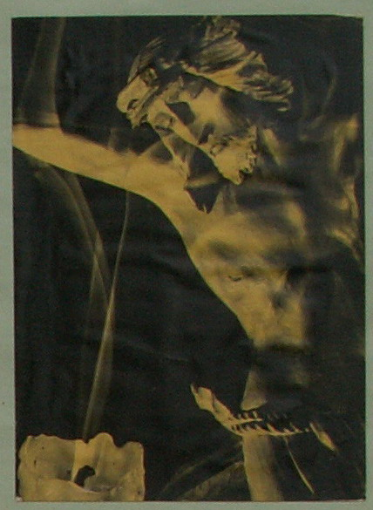
HOTĂRÂRE PENTRU CREDINȚĂ“
(16)
Jan Chlumský
2012

ÎN ÎNCHEIERE – ANUL CREDINȚEI

Papa Benedict al XVI.-lea, în ziua de 17.10.2011, prin publicarea scrisorii apostolice „Porta fiedei”, a anunțat că la 11 octombrie 2012, în ziua aniversării de 50 de ani începerea Conciliului Vatican II, va fi demarat Anul credinței.
De la începutul pontificatului său, așa cum a amintit papa în scrisoarea apostolică „a vorbit despre necesitatea de a arăta calea credinței și cu noua intensitate să arătăm bucuria și entuziasmul din întâlnirea cu Cristos.” Ne-a îndemnat pe toți, ca să ne lăsăm săturați „de Cuvântul lui Dumnezeu, transmis cu fidelitate în Biserică, și de pâinea vieții.” Pentru a trăi credința noastră realmente, papa Benedict al XVI.-lea s-a hotărât, să declare acest an ca „An al Credinței” ca invitație „la o convertire reală și nouă la Domnul, unicului Mântuitor al acestei lumi.” Printre subiectele pentru această declarație se află și întrebarea, spre care se îndreaptă și această publicație, ce trebuie să facem pentru credință, care este „calea pentru obținerea mântuirii.” Papa a menționat acest citat: „Ce trebuie să facem, pentru a face faptele lui Dumnezeu?” (In 6,28). Ce răspuns este acesta și cum să-l înțelegem în contemporaneitate? Conform cuvintelor papei rămâne valabil răspunsul lui Isus: „Aceasta este fapta lui Dumnezeu, ca să credeți în acela, pe care l-a trimis” (In 6,29).
De asemenea, Benedict al XVI.-lea, a reamintit, că „Această credință crește, dacă este trăită ca o experiență obținută din dragoste, care este transmisă ca o experiență a harului și bucuriei.” …„deschide inimile și sufletele acelora, care răspund la invitația Domnului.”
„Doar prin credință credința noastră crește și se întărește. Nu există altă posibilitate, cum să obținem siguranța privind viața noastră decât să ne încredințăm mereu și tot mai desăvârșit în brațele iubirii, care se pare a fi întotdeauna mai mare, căci originea ei este în Dumnezeu.”
Transmiterea credinței și predarea ei mai departe este nu numai o necesitate, ci și o menire, la care este chemat fiecare creștin. Ce nu am obținut la botez harul participării la oficiul preoțesc, al proorocilor și regesc?
În scrisoarea apostolică „Christifideles laicii” (Despre misiunea laicilor…) din anul 1988, aceste cuvinte le readuce aminte și papa Ioan Paul al II.-lea în textul: „Participarea laicilor la cele trei oficii ale lui Cristos: preot, smerenie și regală, are rădăcinile în desemnarea botezului și ajunge la dezvoltare în mir, în euharistie și este hrănită și mereu desăvârșită.” Tot aici spune: „pentru că laicii participă la oficiul profetic al lui Cristos, care, a vestit împărăția Tatălui, îi face capabili și îi obligă, ca în credință să primească evanghelia, în cuvinte și în fapte să o vestească și să nu ezite să arate răul în lume.”
Și cuvintele catehismului sunt cu totul clare: „Ucenicul lui Cristos nu trebuie doar să-și păstreze credința și să trăiască din ea, ci trebuie să dea mărturie despre ea fără frică și să o extindă…”(CBC 1816) – Ca un mod inițial a fost aici amintită recomandarea maicii Tereze din Calcuta, să ne comportăm în fiecare loc în așa fel, încât să fim întrebați de credința noastră. Viața de fiecare zi trebuie să fie mărturie despre credință, „să arătăm și să luminăm noutatea și puterea evanghelie și în același timp în mijlocul diferendelor acestui veac să ne exprimăm cu răbdare, cu curaj speranța și slava noastră.”
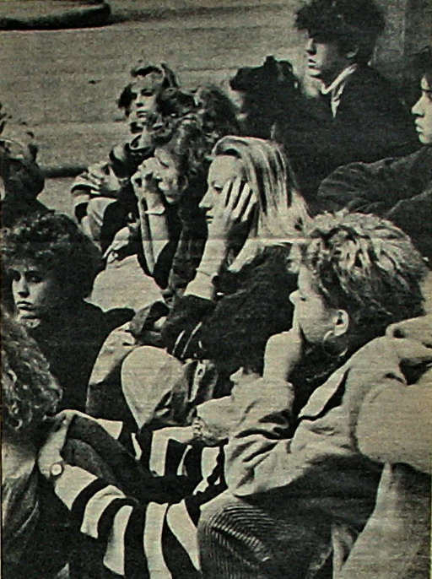
Mulți văd în transmiterea credinței o anumită problemă, pentru că nu cunosc suficient conținutul ei, dar greutatea mai mare este faptul, când prin viața noastră că nu depunem o adevărată mărturie. Alții conștientizează, că miezul credinței, care sunt într-un răspuns liber pentru Dumnezeu sunt fixate în trăirile cu el, este ceva, ce trece între om și Dumnezeu, dar și când acest har nu poate fi intermediat, se poate obține prin rugăminți. În anexă sunt rugăciuni, care arată, care ar trebui să fie poziția noastră față de necredincioși ar trebui să fie ancorată în rugăciune. Este dorință Inimii Preasfinte a lui Isus. Doamne,
ADAOS – RUGĂCIUNI DE AUTORI NECUNOSCUȚI
Doamne,
învață-mă să mă uit la lume
cu ochii tăi.
Lumea astăzi nu este nici mai bună nici mai rea
decât înainte.
Lumea este mereu plină de oameni,
dintre care unii împlinesc voința ta,
și alții refuză să o împlinească.
Doamne ajută-mă, ca în întreaga mea viață să aparțin de aceia,
pentru care voința ta este lege.
Căci doar acești oameni
la final îi vei chema la Tine. Doamne, când l-ai creat pe om,

Rugăciune pentru necredincioși
Doamne, când l-ai creat pe om, i-ai pus în inimă legea iubirii.
Ai vrut, ca toți oamenii să se iubească reciproc.
Însă când mă uit în jurul meu, văd atât de puțin din această iubire.
Mult mai multă lăcomie, egoism, invidie, ură.
Te rog, Doamne, pentru toți apropiații mei,
care nu au ascultat glasul tău și glasul conștiinței lor;
Dă ne harul cunoașterii, că unicul lucru în dragoste este adevărul:
și că adevărul ești Tu. Amin.
(final)

Cu acordul autorului paginilor www.catholica.cz a tradus și a pregătit pentru tipar, Iosif Fickl
Corectura: Maria Fickl

